# Введение

Термин “сахарный диабет” по определению Всемирной организации здравоохранения означает нарушение обмена веществ множественной этиологии, для которого характерна хроническая гипергликемия с нарушениями метаболизма углеводов, жиров и белков в результате нарушений секреции инсулина и/или действия инсулина. Простыми словами, в организме начинает не хватать инсулина, и в крови повышается содержание сахара. Сахар в крови необходим, он несет вырабатывающуюся при его расщеплении энергию клеткам. Для того, чтобы глюкоза проникала в клетки, нужен гормон инсулин, который вырабатывает поджелудочная железа, и когда происходят сбои в его выработке, сахар начинает накапливается, а клетки не получают питание.

Наиболее часто встречаются диабет второго (до 90% случаев) и диабет первого типов. Термин «сахарный диабет 2-го типа» относится к заболеванию, развивающемуся у лиц с избыточным накоплением жировой ткани, имеющих инсулинорезистентность (снижение чувствительности инсулинозависимых тканей к действию инсулина), вследствие чего наблюдается избыточный синтез проинсулина, инсулина и амилина бета-клетками поджелудочной железы, возникает так называемый «относительный дефицит». Термин «сахарный диабет 1-го типа» применяется к обозначению группы заболеваний, которые развиваются вследствие прогрессирующего разрушения бета-клеток поджелудочной железы, что приводит к дефициту синтеза проинсулина и гипергликемии, требует заместительной гормональной терапии. В отличие от сахарного диабета 2-го типа, характеризуется абсолютной (а не относительной) недостаточностью инсулина, вызванной деструкцией бета-клеток поджелудочной железы.

Сахарный диабет является острейшей медико-социальной проблемой. Это обусловлено его высокой распространенностью, сохраняющейся тенденцией к росту числа больных, хроническим течением, определяющим кумулятивный характер заболевания, высокой инвалидизацией больных и необходимостью создания системы специализированной помощи. Более того, это заболевание невозможно полностью вылечить, он опасен своими осложнениями. По данным статистических исследований, каждые 10—15 лет число людей, болеющих диабетом, удваивается, сахарный диабет входит в тройку заболеваний, после атеросклероза и рака, наиболее часто приводящих к инвалидизации населения и смерти. По данным ВОЗ, сахарный диабет увеличивает смертность в 2-3 раза и значительно сокращает продолжительность жизни. Еще 20 лет назад количество людей с диагнозом «сахарный диабет» на нашей планете составляло менее 30 млн. Сегодня их число превышает 422 млн., согласно прогнозам, к 2030 году диабет станет седьмой ведущей причиной смерти в мире. Предполагается, что в последующие 10 лет общее число случаев смерти от диабета увеличится более чем на 50%. Именно поэтому очень важно выявить наличие сахарного диабета на ранней стадии, чтобы иметь возможность еще на раннем этапе вернуть в норму уровень сахара в крови и избежать или значительно отсрочить развитие осложнений.

<https://ru.wikipedia.org/wiki/%D0%A1%D0%B0%D1%85%D0%B0%D1%80%D0%BD%D1%8B%D0%B9_%D0%B4%D0%B8%D0%B0%D0%B1%D0%B5%D1%82>

<https://www.mgbsmp.by/informatsiya/informatsiya-dlya-patsientov/543-sakharnyj-diabet-aktualnost-problemy>

<https://www.rmj.ru/articles/endokrinologiya/Aktualynye_problemy_optimizacii_i_individualizacii_upravleniya_saharnym_diabetom_2_tipa/>

<https://medkamensk.ru/aktualnost-problemy-saharnogo-diabeta/>

[https://gavrilov-yam.zdrav76.ru/?p=793#:~:text=%D0%90%D0%BA%D1%82%D1%83%D0%B0%D0%BB%D1%8C%D0%BD%D0%BE%D1%81%D1%82%D1%8C%20%D0%BF%D1%80%D0%BE%D0%B1%D0%BB%D0%B5%D0%BC%D1%8B%20%D0%BE%D0%B1%D1%83%D1%81%D0%BB%D0%BE%D0%B2%D0%BB%D0%B5%D0%BD%D0%B0%20%D1%82%D0%B5%D0%BC%2C%20%D1%87%D1%82%D0%BE,%D0%B8%20%D0%B7%D0%BD%D0%B0%D1%87%D0%B8%D1%82%D0%B5%D0%BB%D1%8C%D0%BD%D0%BE%20%D1%81%D0%BE%D0%BA%D1%80%D0%B0%D1%89%D0%B0%D0%B5%D1%82%20%D0%BF%D1%80%D0%BE%D0%B4%D0%BE%D0%BB%D0%B6%D0%B8%D1%82%D0%B5%D0%BB%D1%8C%D0%BD%D0%BE%D1%81%D1%82%D1%8C%20%D0%B6%D0%B8%D0%B7%D0%BD%D0%B8](https://gavrilov-yam.zdrav76.ru/?p=793#:~:text=%D0%90%D0%BA%D1%82%D1%83%D0%B0%D0%BB%D1%8C%D0%BD%D0%BE%D1%81%D1%82%D1%8C%20%D0%BF%D1%80%D0%BE%D0%B1%D0%BB%D0%B5%D0%BC%D1%8B%20%D0%BE%D0%B1%D1%83%D1%81%D0%BB%D0%BE%D0%B2%D0%BB%D0%B5%D0%BD%D0%B0%20%D1%82%D0%B5%D0%BC%2C%20%D1%87%D1%82%D0%BE,%D0%B8%20)

Самая эффективная диагностика диабета – анализ крови на глюкозу. Однако, если анализ крови, взятый натощак, показывает нормальный показатели уровня глюкозы, это ещё не значит, что человек здоров. Бывают и обратные случаи, когда повышенный уровень глюкозы в крови является следствием острой инфекции, травмы или стресса, и не свидетельствует о наличие сахарного диабета [https://www.endocrincentr.ru/sites/default/files/specialists/science/clinic-recomendations/saharnyy_diabet_1_tipa_u_vzroslyh.pdf стр 19].

Когда имеются жалобы на состояние здоровья, пациенту назначают дополнительные тесты. В стране существует немало населённых пунктов, удалённых от медицинских учреждений, укомплектованных специалистами достаточной квалификации для учета всех особенностей диагностики заболевания. Поэтому для жителей, подверженных диабету, существуют риски развития болезни в более тяжёлую форму и возникновения осложнений.

Помимо простоты доступа, автоматизированная система имеет потенциал к снижению человеческого фактора при вынесении диагноза, а именно, она не подвержена усталости, не может отвлечься и упустить важный факт, система способна работать круглосуточно без перерывов на сон и еду, ей не свойственно эмоциональное выгорание.

# Существующие аналоги

В данный момент уже довольно активно исследуются различные методы для диагностики сахарного диабета, с применением как машинного, так и глубокого обучения. Помимо этого используется большой спектр самых различных данных. Довольно примечательна статья [1], где в качестве входных данных авторы взяли вариабельность сердечного ритма, считываемая с электрокардиограммы. Используя нейронную сеть на основе 5 последовательных слоев CNN (convolutional neural network), LSTM (long short-term memory) и SVM (support vector machine), на 71 датасете (каждый из которых содержал в себе 1000 образцов ЭКГ, собранных у 20 человек) получилось добиться точности диагностики до 95,7%, что является довольно высоким результатом, учитывая неинвазивность и скорость метода.

Исследователи из Канады предложили прогностическую модель, определяющую риск развития диабета, с использованием Градиентного Буситнга и Логистической Регрессии[ссылка2]. По ходу исследования проводилось сравнение вышеупомянутых алгоритмов с моделями на основе Дерева Решений и Случайного Леса. Для этой работы были отобраны данные более чем тринадцати тысяч канадских пациентов в возрасте от 18 до 90 лет. В модели анализируются основные параметры крови, по которым обычно судят о наличии у человека диабета, а также индекс массы тела, кровяное давление и др. Точность модели определяется с помощью AUC или «площадь под ROC-кривой».

По результатам исследования, модели на основе Градиентного Бустинга показали значительно лучшие результаты по сравнению с Деревом Решений и Случайным Лесом. Так, модель на основе Градиентного Бустинга даёт 84.7% по показателю AUC и чувствительность в 71.6%, а Логистическая Регрессия – 84% AUC с чувствительностью в 73.4%[ссылка2]. Эти модели, в виде компьютерной программы, можно использовать для помощи врачам в реальном времени.

По данным канадских исследователей такие параметры как: уровень глюкозы в крови, индекс массы тела, липопротеины и триглицериды высокой плотности – были наиболее важными параметрами для прогностической модели [ссылка2].

# Преимущества миварного подхода

(Эта часть пока не готова)

# Описание модели

В данной работе предлагается использовать технологию миварного вывода для диагностирования сахарного диабета 1-го и 2-го вида. Предполагается, что она будет полезна врачам, не обладающим глубокими знаниями в области эндокринологии.

Предложенная модель основывается на зависимостях, описанных в клинических рекомендациях по сахарному диабету [3 – 6]. Главной особенностью данной модели является то, что она не просто определяет диагноз пациента по введенным в нее параметрам, а выводит логическую цепочку рассуждений, которая привела к данному результату. Таким образом, врач (пользователь системы) может посмотреть цепочку вывода, и в случае несогласия с ней на каком-либо этапе, принять другое решение. Авторы считают, что прозрачность системы в вопросах, связанных со здоровьем человека, является критически важной.

Модель работает со следующими входными параметрами:

1. Наличие аутоантител сахарного диабета 1-го типа;
2. Концентрация глюкозы в крови;
3. Концентрация глюкозы в крови натощак;
4. Концентрация глюкозы в плазме крови;
5. Концентрация глюкозы в плазме крови натощак;
6. Концентрация глюкозы во время проведения ОГТТ;
7. Уровень гликированного гемоглобина в крови;
8. Уровень С-пептида;
9. Наличие перенесенной вирусной инфекции;
10. Перегрузка легкоусвояемыми углеводами;
11. Наличие родственников с сахарным диабетом 1-го типа;
12. Наличие родственников с сахарным диабетом 2-го типа;
13. Наличие перенесенного стресса;
14. Жажда;
15. Запах ацетона в выдыхаемом воздухе;
16. Кандидоз;
17. Кожный зуд;
18. Плохое заживление ран;
19. Повышенный аппетит;
20. Резкое снижение массы тела;
21. Учащенное мочеиспускание;
22. Фурункулез;
23. Вес;
24. Рост;
25. Пол;
26. Возраст.

Некоторые параметры могут оставаться не заполненными, например, достаточно указать Концентрацию глюкозы в крови (моль/л) и не прибегать к применению более сложных анализов, таких как Уровень гликированного гемоглобина в крови. В случае, невозможности определить диагноз на основании введенных данных, система выдаст сообщение о недостаточном количестве данных.

После запуска миварного вывода, система пытается определить внутренние параметры, такие как:

1. Наличие избытка массы тела;
2. Нахождение пациента в середине пубертатного периода;
3. Наличие классических симптомов сахарного диабета;
4. Наличие клинической картины сахарного диабета 1-го типа;
5. Наличие клинической картины сахарного диабета 2-го типа;
6. Наличие критериев для установления сахарного диабета.

После чего, на их основании делается вывод о наличии у пациента сахарного диабета 1-го, 2-го типа или его отсутствии.

# Эксперимент

Проведем следующие эксперименты:

1. Пациент с нормальным уровнем сахара в крови, жаждой и стрессом. На выходе ожидаем получить отсутствие сахарного диабета 1-го или 2-го типа.
2. Пациент с избыточным весом, с повышенной концентрацией глюкозы в плазме крови, повышенной глюкозе при проведении ОГТТ, испытывает повышенный аппетит и подвергался перегрузке легкоусвояемыми углеводами. Ожидаем получить сахарный диабет 2-го типа.
3. У пациента повышенный уровень гликированного гемоглобина в крови и пониженный уровень С-пептида. В недавнем прошлом он пережил сильный стресс. У пациента наблюдается фурункулез и запах ацетона в выдыхаемом воздухе. Ожидаем получить сахарный диабет 1-го типа.

## Эксперимент 1

Входные данные:

Анализ крови:

Концентрация глюкозы в крови моль/л = 5;

Отягощающие факторы:

Вирусная инфекций = нет;

Перегрузка углеводами = нет;

Родственники СД1 = нет;

Родственники СД2 = нет;

Стресс = да;

Симптомы:

Жажда = да;

Запах ацетона = нет;

Кандидоз = нет;

Кожный зуд = нет;

Плохое заживление ран = нет;

Повышенный аппетит = нет;

Резкое снижение массы тела = нет;

Учащенное мочеиспускание = нет;

Фурункулез = нет;

Характеристики пациента:

Вес = 60;

Возраст = 23;

Пол = мужской;

Рост = 1,7;

Результат:

Нет сахарного диабета 1-го или 2-го типа

Решение:

Шаг № 0

Правило: Если есть жажда или запах ацетона в выдыхаемом воздухе или кожный зуд или учащенное мочеиспускание или плохое заживление ран или фурункулез или кандидоз или резкое снижение массы тела или повышенный аппетит, то имеются классические симптомы СД

Плохое заживление ран=0;

Кожнный зуд=0;

Кандидоз=0;

Резкое снижение массы тела=0;

Жажда=1;

Фурункулез=0;

Повышенный аппетит=0;

Учащенное мочеиспускание=0;

Запах ацетона=0;

Результат: Классические симптомы СД=1;

Шаг № 1

Правило: Если классические симптомы СД и концентрация глюкозы в крови >= 11 ммоль/л, то критерии установления СД

Входные параметры:

Концентрация глюкозы в крови молль л=5;

Классические симптомы СД=1;

Результат: Критерии установления СД=0;

Шаг № 2

Правило: Если есть родственники с СД1 и/или если была перенесена вирусная инфеуция и/или стресс и/или перенесена перегрузка легкоусвояемыми углеводами (любые два), то имеется клиническая картина СД1

Входные параметры:

Стресс=1;

Родственники СД1=0;

Перегрузка углеводами=0;

Вирусная инфекция=0;

Результат: Клиническая картина СД1=0;

Шаг № 3

Правило: Если критерии установления СД и клиническая картина СД1, то СД1

Входные параметры:

Критерии установления СД=0;

Клиническая картина СД1=0;

Результат: СД1=0;

Шаг № 4

Правило: Если пол женский и возраст от 9 до 16 или пол мужской и возраст от 11 до 19, то середина пубертатного возраста

Входные параметры:

Пол=мужской;

Возраст=23;

Результат: Середина пубертатного периода=0;

Шаг № 5

Правило: Если рост не соответствует росту, то наличие избытка массы тела

Входные параметры:

Рост=1.7;

Вес=60;

Возраст=23;

Результат: Избыток массы тела=0;

Шаг № 6

Правило: Если имеется избыток массы тела и/или родственники с СД2 и/или середина пубертатного возраста и/или возраст > 40 (любые два), то имеется клиническая картина СД2

Входные параметры:

Середина пубертатного периода=0;

Избыток массы тела=0;

Возраст=23;

Родственники СД2=0;

Результат: Клиническая картина СД2=0;

Шаг № 7

Правило: Если критерии установления СД и клиническая картина СД2, то СД2

Входные параметры:

Критерии установления СД=0;

Клиническая картина СД2=0;

Результат: СД2=0;

Шаг № 8

Правило: Если нет СД1 и нет СД2, то нет СД

Входные параметры:

СД1=0;

СД2=0;

Результат: Нет СД=1;

Шаг № 9

Правило: Определение названия диагноза

Входные параметры:

Нет СД=1;

СД1=0;

СД2=0;

Результат: Название диагноза = Нет сахарного диабета 1-го или 2-го типа;

Граф решения:

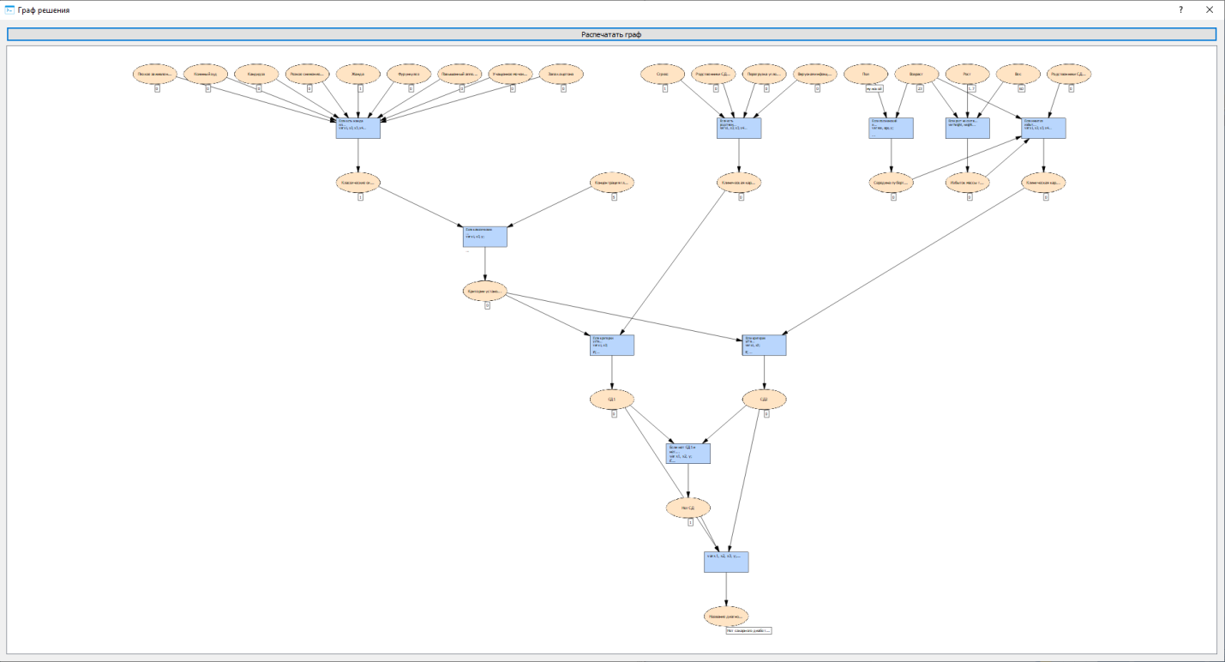

Рисунок - Эксперимент 1. Граф решения

## Эксперимент 2

Входные данные:

Анализ крови:

Концентрация глюкозы в плазме крови моль/л = 14;

Концентрация глюкозы ОГТТ моль/л = 12;

Отягощающие факторы:

Вирусная инфекция = нет;

Перегрузка углеводами = да;

Родственники СД1 = нет;

Родственники СД2 = да;

Стресс = нет;

Симптомы:

Жажда = нет;

Запах ацетона = нет;

Кандидоз = нет;

Кожный зуд = нет;

Плохое заживление ран = нет;

Повышенный аппетит = да;

Резкое снижение массы тела = нет;

Учащенное мочеиспускание = нет;

Фурункулез = нет;

Характеристики пациента:

Вес = 120;

Возраст = 25;

Пол = мужской;

Рост = 1,8;

Результат:

Сахарный диабет 2-го типа

Решение:

Шаг № 0

Правило: Если есть родственники с СД1 и/или если была перенесена вирусная инфекция и/или стресс и/или перенесена перегрузка легкоусвояемыми углеводами (любые два), то имеется клиническая картина СД1

Входные параметры:

Стресс=0;

Родственники СД1=0;

Перегрузка углеводами=1;

Вирусная инфекция=0;

Результат: Клиническая картина СД1=0;

Шаг № 1

Правило: Если уровень глюкозы >= 11,1 ммоль/л при проведении ОГТТ, то критерии установления СД

Входные параметры:

Концентрация глюкозы ОГТТ молль л=12;

Результат: Критерии установления СД=1;

Шаг № 2

Правило: Если критерии установления СД и клиническая картина СД1, то СД1

Входные параметры:

Критерии установления СД=1;

Клиническая картина СД1=0;

Результат: СД1=0;

Шаг № 3

Правило: Если пол женский и возраст от 9 до 16 или пол мужской и возраст от 11 до 19, то середина пубертатного возраста

Входные параметры:

Пол=мужской;

Возраст=25;

Результат: Середина пубертатного периода=0;

Шаг № 4

Правило: Если рост не соответствует росту, то наличие избытка массы тела

Входные параметры:

Рост=1.8;

Вес=120;

Возраст=25;

Результат: Избыток массы тела=1;

Шаг № 5

Правило: Если имеется избыток массы тела и/или родственники с СД2 и/или середина пубертатного возраста и/или возраст > 40 (любые два), то имеется клиническая картина СД2

Входные параметры:

Середина пубертатного периода=0;

Избыток массы тела=1;

Возраст=25;

Родственники СД2=1;

Результат: Клиническая картина СД2=1;

Шаг № 6

Правило: Если критерии установления СД и клиническая картина СД2, то СД2

Входные параметры:

Критерии установления СД=1;

Клиническая картина СД2=1;

Результат: СД2=1;

Шаг № 7

Правило: Если нет СД1 и нет СД2, то нет СД

Входные параметры:

СД1=0;

СД2=1;

Результат: Нет СД=0;

Шаг № 8

Правило: Определение названия диагноза

Входные параметры:

Нет СД=0;

СД1=0;

СД2=1;

Результат: Название диагноза = Сахарный диабет 2-го типа;

Граф решения:

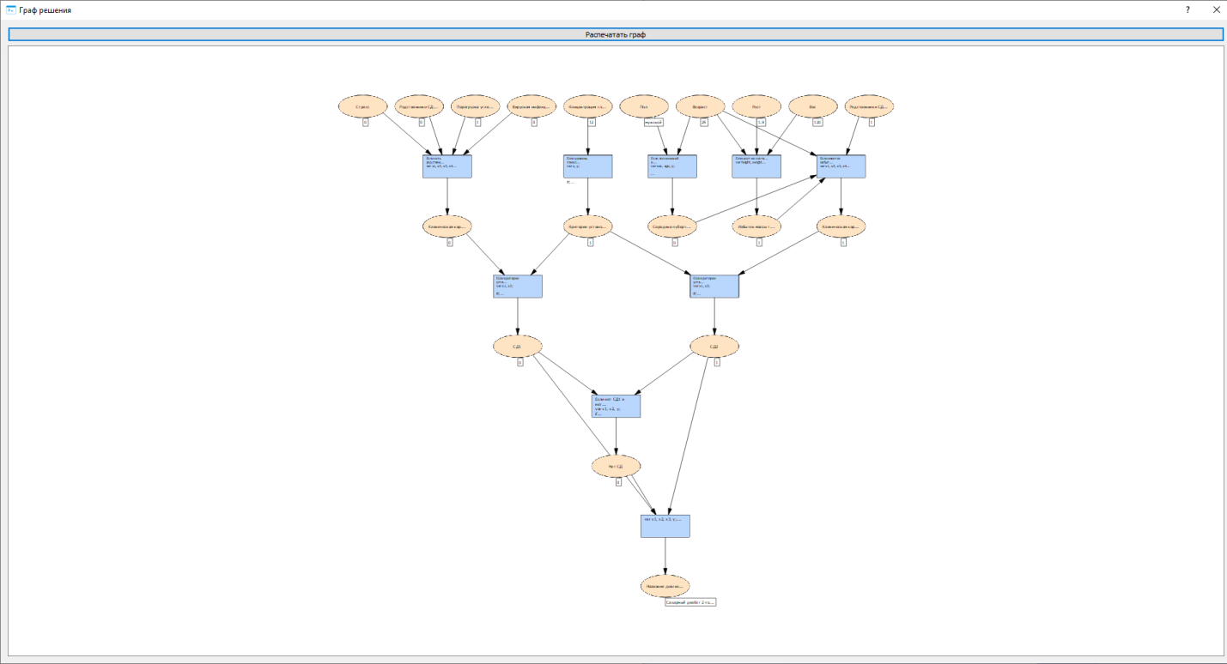

Рисунок - Эксперимент 2. Граф решения

## Эксперимент 3

Входные данные:

Анализ крови:

Уровень гликированного гемоглобина в крови = 10;

Уровень С-пептида = 0,5;

Отягощающие факторы:

Вирусная инфекция = нет;

Перегрузка углеводами = нет;

Родственники СД1 = нет;

Родственники СД2 = нет;

Стресс = да;

Симптомы:

Жажда = нет;

Запах ацетона = да;

Кандидоз = нет;

Кожный зуд = нет;

Плохое заживление ран = нет;

Повышенный аппетит = нет;

Резкое снижение массы тела = нет;

Учащенное мочеиспускание = нет;

Фурункулез = да;

Характеристики пациента:

Вес = 45;

Возраст = 19;

Пол = женский;

Рост = 1,6;

Результат:

Сахарный диабет 1-го типа

Решение:

Шаг № 0

Правило: Если уровень гликированного гемоглобина в крови >= 6,5%, то имеются критерии установления СД

Входные параметры:

Уровень гликированного гемоглобина в крови=10;

Результат: Критерии установления СД=1;

Шаг № 1

Правило: Если базальный уровень С-пептида < 1,1 нг/мл, то уровень С-пептида понижен

Входные параметры:

Уровень С-пептида нг мл=0.5;

Результат: Пониженный уровень С-пептида=1;

Шаг № 2

Правило: Если критерии установления СД и пониженный уровень С-пептида, то СД1

Входные параметры:

Критерии установления СД=1;

Пониженный уровень С-пептида=1;

Результат: СД1=1;

Шаг № 3

Правило: Если базальный уровень С-пептида > 4,4 нг/мл, то уровень С-пептида повышен

Входные параметры:

Уровень С-пептида нг мл=0.5;

Результат: Повышенный уровень С-пептида=0;

Шаг № 4

Правило: Если критерии установления СД и повышенный уровень С-пептида, то СД2

Входные параметры:

Критерии установления СД=1;

Повышенный уровень С-пептида=0;

Результат: СД2=0;

Шаг № 5

Правило: Если нет СД1 и нет СД2, то нет СД

Входные параметры:

СД1=1;

СД2=0;

Результат: Нет СД=0;

Шаг № 6

Правило: Определение названия диагноза

Входные параметры:

Нет СД=0;

СД1=1;

СД2=0;

Результат: Название диагноза = Сахарный диабет 1-го типа;

------------------------------------

Граф решения:

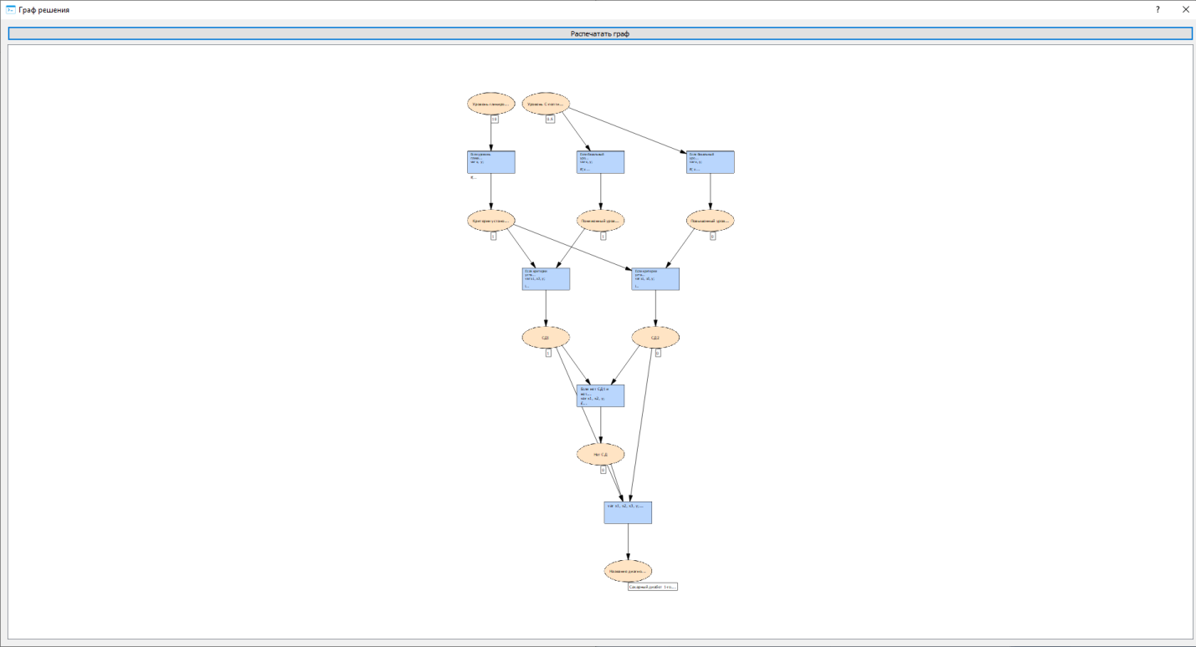

Рисунок - Эксперимент 3. Граф решения

В результате проведения серии экспериментов, миварная модель на выходе выдавала ожидаемый от нее результат, вследствие чего можно сделать вывод о ее работоспособности.

# Выводы

# Литература

(пока не оформлена)

1. [https://www.sciencedirect.com/science/article/pii/S24..](https://vk.com/away.php?to=https%3A%2F%2Fwww.sciencedirect.com%2Fscience%2Farticle%2Fpii%2FS2405959518304624&cc_key=)
2. *Hang Lai, Huaxiong Huang, Karim Keshavjee, Aziz Guergachi, Xin Gao* Predictive models for diabetes mellitus using machine learning techniques Lai et al. BMC Endocrine Disorders (2019) 19:101 <https://doi.org/10.1186/s12902-019-0436-6>
3. <https://www.endocrincentr.ru/sites/default/files/specialists/science/clinic-recomendations/saharnyy_diabet_2_tipa_deti.pdf>
4. <https://www.endocrincentr.ru/sites/default/files/specialists/science/clinic-recomendations/saharnyy_diabet_1_tipa_u_vzroslyh.pdf>
5. <https://www.endocrincentr.ru/sites/default/files/specialists/science/clinic-recomendations/saharnyy_diabet_2_tipa_u_vzroslyh.pdf>
6. <https://www.endocrincentr.ru/sites/default/files/specialists/science/clinic-recomendations/08112013.pdf>